附件1.2024一带一路暨金砖国家技能发展与技术创新大赛
首届新媒体文创开发与应用决赛报到回执单
省市：
代表队（学校）名称： 组别：

人员类别 | 姓名 | 性别 | 联系方式 | 参赛服装号码 | 房间数
领队 |  |  |  |  | 标准间 间  单人间 间
指导教师 |  |  |  |  | 标准间 间  单人间 间
裁判  （裁教一体） |  |  |  |  | 标准间 间  单人间 间
选手1 |  |  |  |  | 标准间 间  单人间 间
选手2 |  |  |  |  | 标准间 间  单人间 间
饮食特
殊禁忌

注：参加裁教一体裁判培训且抵达现场的参赛队指导教师填“裁判（裁教一体）”信息中。指导教师字段不够可增加。
回执表需在2024年11月10日之前回复邮箱chengxinya1@gdpt.edu.cn邮箱，联系人程新雅（15899836702）。若不回复，参赛服装号码默认均码。参赛服装号码：
尺码 | S | M | L | XL | 2XL | 3XL | 4XL
胸围1/2 | 44.5 | 45 | 47 | 49 | 54 | 56 | 58
衣长 | 61 | 62 | 66 | 69 | 70 | 73.5 | 74.5
肩宽 | 38 | 40 | 42 | 44 | 46 | 48 | 50
建议身高 | 155-160 | 160-165 | 165-170 | 170-175 | 175-180 | 180-185 | 185-190
建议体重 | 100以下 | 100-110 | 110-120 | 120-135 | 135-150 | 150-175 | 175-190
注；以上都是参考身高，体重，按个人身高体重为准，尺码都是人工测量，存在2-4公分的误差

附：交通路线（报到地点）：广东省佛山市高明区荷城街道学府路8号广东职业技术学院高明校区图文信息中心图书馆大堂
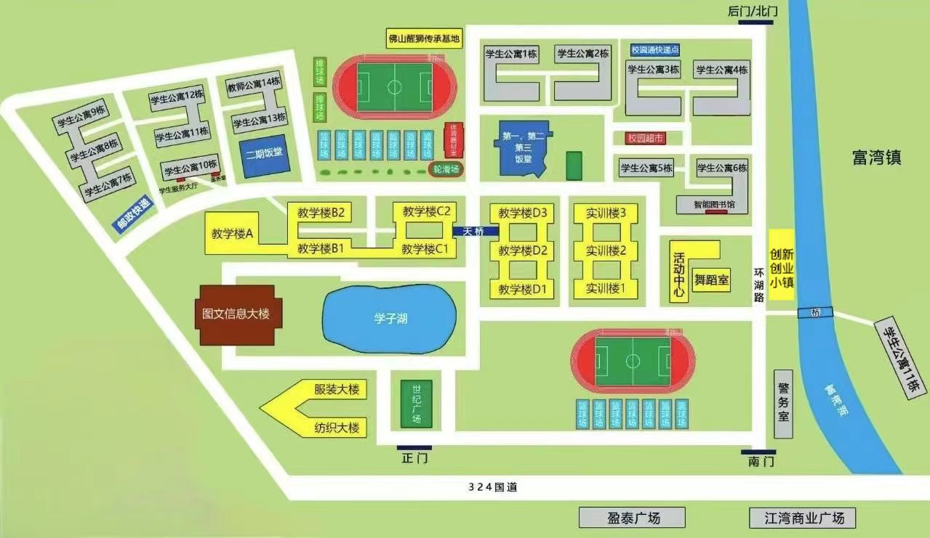
- 广州南站：
  - 城际大巴+公交方案：从东出站口出站，在广州南汽车客运站乘坐大巴至佛山高明客运站（42元，1.5小时车程），在高明客运站乘公交525路/521路至广东职业技术学院（始发，33站，2元，1小时车程）。
  - 地铁+公交方案：广州南站R口乘坐佛山地铁二号线（始发）至南庄站C口（终点站，7元，约40分钟），出站后在地铁南庄站乘K500路至高明中医院站（7元，5站，约45分钟），同站换乘525路至广东职业技术学院（24站，2元，约35分钟。）
  - 打车方案：广州南站P5或P1停车场快速接客区打网约车，滴滴快车约150元、顺风车约120元（独享），高速费11元，54公里，70分钟车程。
- 广州白云国际机场：
白云机场T1航站楼B10号门外乘广州空港快线佛山高明线至高明候机楼（75元，约100分钟），下车后
  - 打车至广东职业技术学院（14.3公里，约35元，25分钟）
  - 在河江农商银行站乘524路至广东职业技术学院（26站，2元，30分钟）
- 佛山西站：
  - 公交方案：乘K500路至高明中医院站（始发，10元，7站，约75分钟），同站换乘525路至广东职业技术学院（24站，2元，约35分钟。）
  - 打车方案：在网约车快速接客区打网约车，滴滴快车约105元、顺风车约85元（独享），高速费11元，40公里，40分钟车程。

